Urząd Skarbowy w Hrubieszowie
Siedziba Urzędu Skarbowego w Hrubieszowie znajduje się przy ulicy 27 Wołyńskiej Dywizji Piechoty AK 11 w Hrubieszowie.
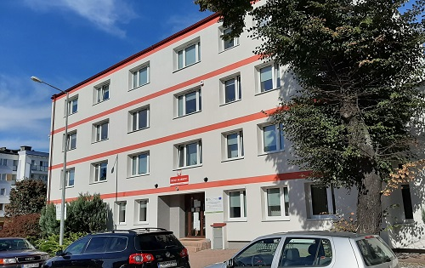
Na czele urzędu stoi naczelnik, który podlega dyrektorowi Izby Administracji Skarbowej w Lublinie. Naczelnikowi pomagają zastępcy oraz pracownicy. Urząd Skarbowy w Hrubieszowie jest jednostką Krajowej Administracji Skarbowej.
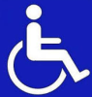
Dostępność architektoniczna
Budynek Urzędu Skarbowego w Hrubieszowie posiada odrębne wejście umożliwiające wjazd osobom niepełnosprawnym bezpośrednio do sali obsługi interesantów. Przed budynkiem urzędu znajduje się wydzielone miejsce parkingowe przeznaczone dla osób niepełnosprawnych.
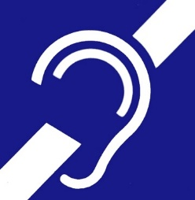
Osoby uprawnione, tj. osoby mające trwałe lub okresowe trudności w komunikowaniu się i wymagające w związku z tym wsparcia z organami administracji publicznej, mogą korzystać z pomocy przy załatwianiu spraw w Urzędzie Skarbowym w Hrubieszowie poprzez wykorzystywanie środków wspierających komunikowanie się.

Osoby niesłyszące lub słabosłyszące mogą kontaktować się z urzędem poprzez:
- wysyłanie korespondencji na adres: Urząd Skarbowy w Hrubieszowie, ul. 27 Wołyńskiej Dywizji Piechoty AK 11, 22-500 Hrubieszów;
- korzystanie z poczty elektronicznej: sekretariat.us.hrubieszow@mf.gov.pl;
- przesyłanie faksów: nr 84 696 63 65;
- kontakt telefoniczny: nr 84 696 63 88;
- korzystanie z elektronicznej platformy usług administracji publicznej ePUAP (link otwiera nowe okno w innym serwisie).

W kontakcie z urzędem osoba niesłysząca lub słabo słysząca ma prawo skorzystania usług tłumacza posługującego się polskim językiem migowym (PJM), systemem językowo – migowym (SJM), sposobami komunikowania się osób głuchoniemych (SKOGN). Usługa ta jest realizowana po uprzednim powiadomieniu, które powinno być przekazane do urzędu co najmniej 3 dni robocze przed planowaną wizytą (z wyłączeniem sytuacji nagłych).
Powiadomienie może zostać przesłane w jeden z następujących sposobów:
- pisemnie na adres: Urząd Skarbowy w Hrubieszowie, ul. 27 Wołyńskiej Dywizji Piechoty AK 11, 22-500 Hrubieszów;
- mailem na adres: sekretariat.us.hrubieszow@mf.gov.pl;
- faksem na nr 84 696 63 65.

